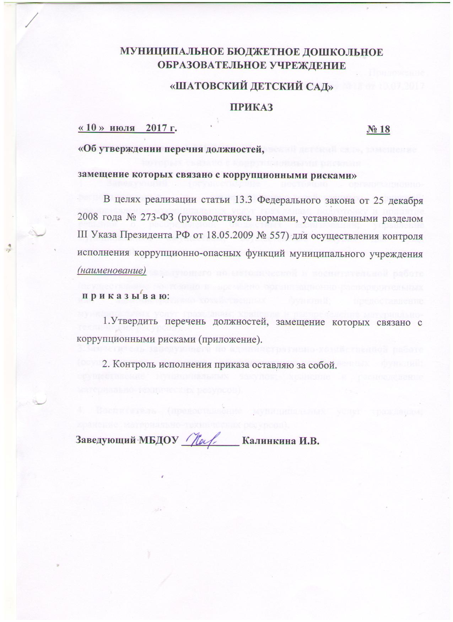

Приложение к приказу №18 от 10.07.2017

Перечень должностей МБДОУ «Шатовский детский сад», замещение которых связано с коррупционными рисками
1. Заведующий (осуществление постоянно организационно-распорядительных и административно-хозяйственных функций; предоставление муниципальных услуг гражданам; подготовку и принятие решений о распределении бюджетных ассигнований; управление муниципальным имуществом; осуществление закупок для нужд учреждения).
2.Заместитель заведующего по методической и воспитательной работе (осуществление постоянно и временно организационно-распорядительных или административно-хозяйственных функций; предоставление муниципальных услуг гражданам; хранение и распределение материально-технических ресурсов).
3.Заместитель заведующего по административно-хозяйственной работе (осуществление постоянно административно-хозяйственных функций; осуществление муниципальных закупок; хранение и распределение материально-технических ресурсов).
4. Воспитатель (предоставление муниципальных услуг гражданам; хранение материально-технических ресурсов).

